Guía de Trabajo 5° Básico
Ciencias Naturales – Educación Física
Semana 15

O.A (Ciencias): Describir la función de los nutrientes y su función en el cuerpo.
O.A (Ed. Física): Estimular la creatividad creando un juego recreativo familiar.
Padres y apoderados ruego enviar al correo cienciasnaturales.cnt@gmail.com, fotos sobre el avance de los estudiantes en las guías/trabajos de ciencias con nombre del estudiante y su curso, de la semana 15. Atentamente Profesor Matías.
Nutrientes.

Los alimentos que consumimos tienen diversas funciones dentro de nuestro organismo, las cuales podemos clasificar en:

Estas funciones con esenciales para nuestro organismo, cada nutriente posee una función determinada, las cuales son:

Vamos a trabajar…

- Para sintetizar lo estudiado hasta el momento, copia y completen en sus cuadernos una tabla similar a la siguiente.

- Construyan una agenda en la que registren los alimentos que consumen diariamente y durante una semana. Es importante que señalen el tipo de nutrientes que contienen los alimentos que ingieren y si consideran que estos son o no saludables.

Estimados Padres y Apoderados:
Como parte del proceso de aprendizaje, es necesario para los profesores conocer el avance de sus estudiantes, para así poder conocer qué dificultades están teniendo y resolver cómo ayudarlos a alcanzar los objetivos.
Es por esta razón que solicito, en la medida de lo posible, hacer llegar las Guías de Trabajo realizadas hasta el momento, por medio de fotografías a mi correo electrónico educacionfisica.cnt@gmail.com indicando en el “asunto” nombre y curso.
1.- Crea un juego que puedas compartir y jugar con tu familia. Puede ser del tipo que quieras: Juego de mesa, tablero, cartas, en movimiento, mímicas, memorice, desafíos, dados, etc.
2.- Inventa un nombre para este juego. Escribe las instrucciones y los materiales que vas a necesitar.
3.- Tomate una fotografía para el recuerdo o crea un video. Compártelo conmigo a mi correo electrónico.

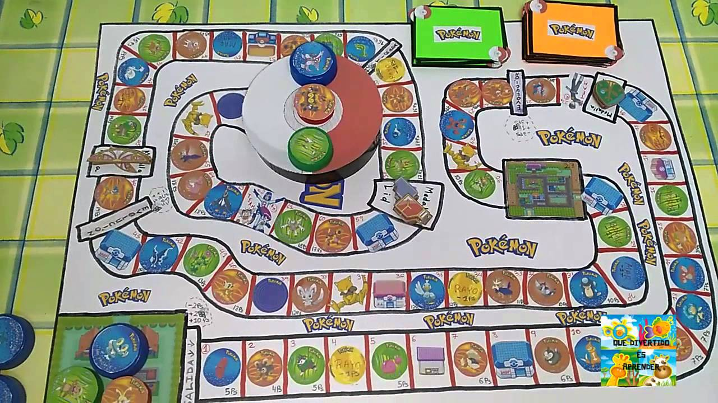
4.- Lo más importante es divertirse y seguir jugando en el hogar. Espero disfrutes esta actividad con toda tu familia. Te dejo unos ejemplos. Un abrazo tío Cristóbal


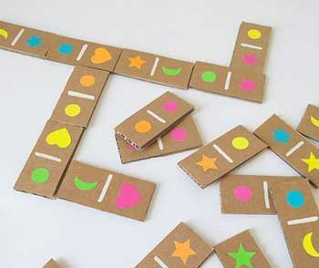

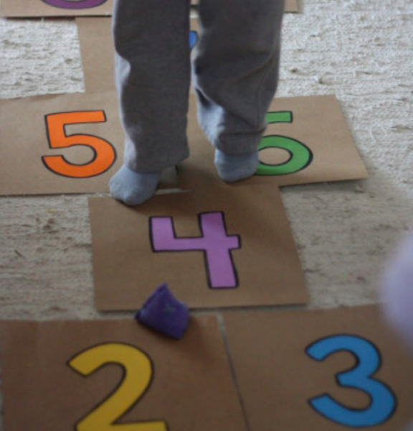
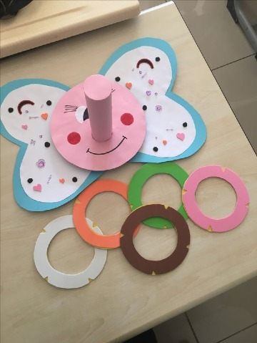

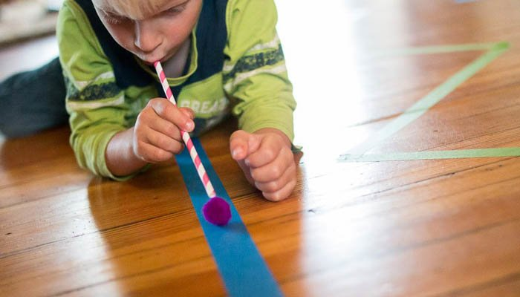
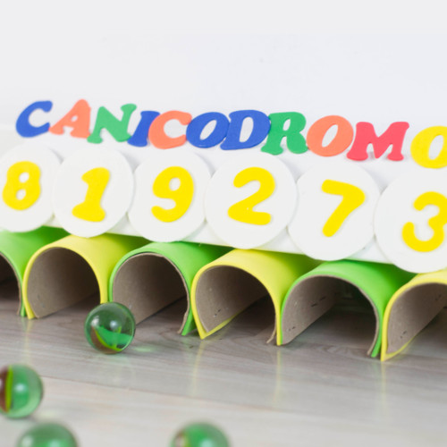

Importante: Esta guía es fundamental para el desarrollo integral del estudiante; te invito a revisar otras actividades en nuestra plataforma de instagram tallerescnt (recuerda enviar en mensaje nombre del alumno y curso para ser aceptado).

